МИНИСТЕРСТВО ЦИФРОВОГО РАЗВИТИЯ, СВЯЗИ И МАССОВЫХ

КОММУНИКАЦИЙ РОССИЙСКОЙ ФЕДЕРАЦИИ

Ордена Трудового Красного Знамени федеральное государственное бюджетное образовательное учреждение высшего образования

**«Московский технический университет связи и информатики»**

Кафедра «МТС»

Лабораторная работа №2

**«Создание приложения с метео-информацией»**

по дисциплине

**«Введение в информационные технологии»**

Выполнил: студент гр. БИН2110 Степин А.Г.

Проверил:

Москва, 2022 г.

Первым делом было проделано переписывание кода из практикума

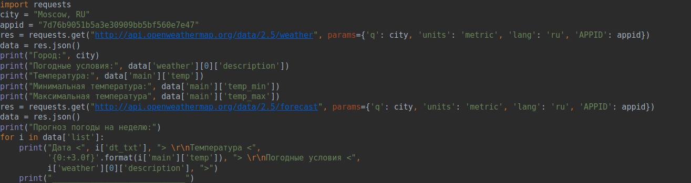Рисунок 1 - Изначальный код программы.

Далее были добавлены параметры скорости ветра и видимости по аналогии, без изменений, напрямую с сайта и немного изменен текст, для большей понятности работы программы.

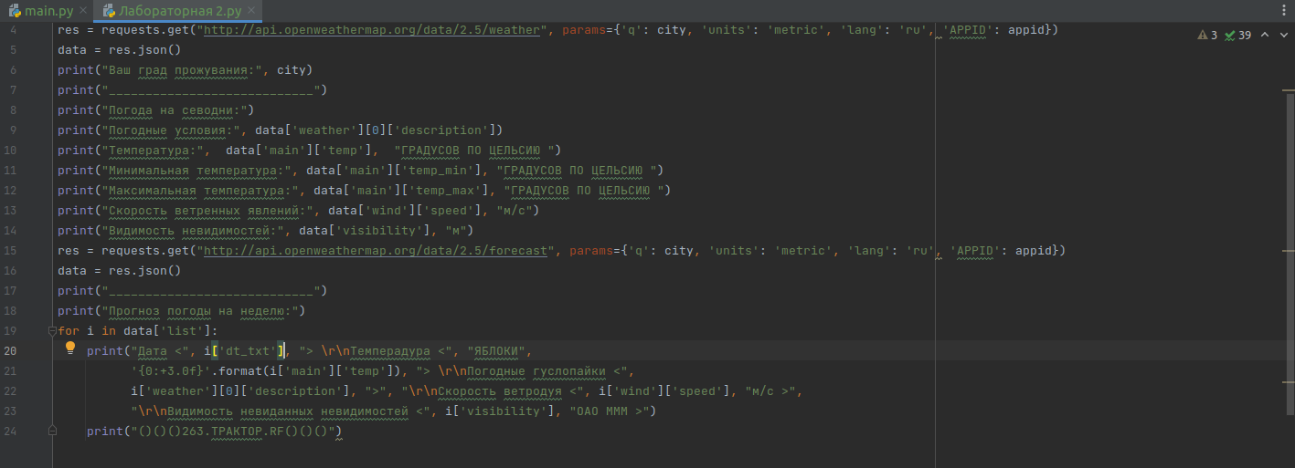Рисунок 2 — Результат изменений кода программы.

Далее приведен результат работы программы

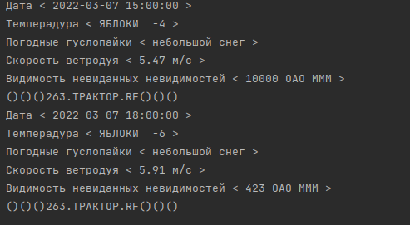

Рисунок 3 — Результат работы программы после изменений.